**Julia Smerdel**

**MongoDB**

**Zadanie domowe**

1a)  
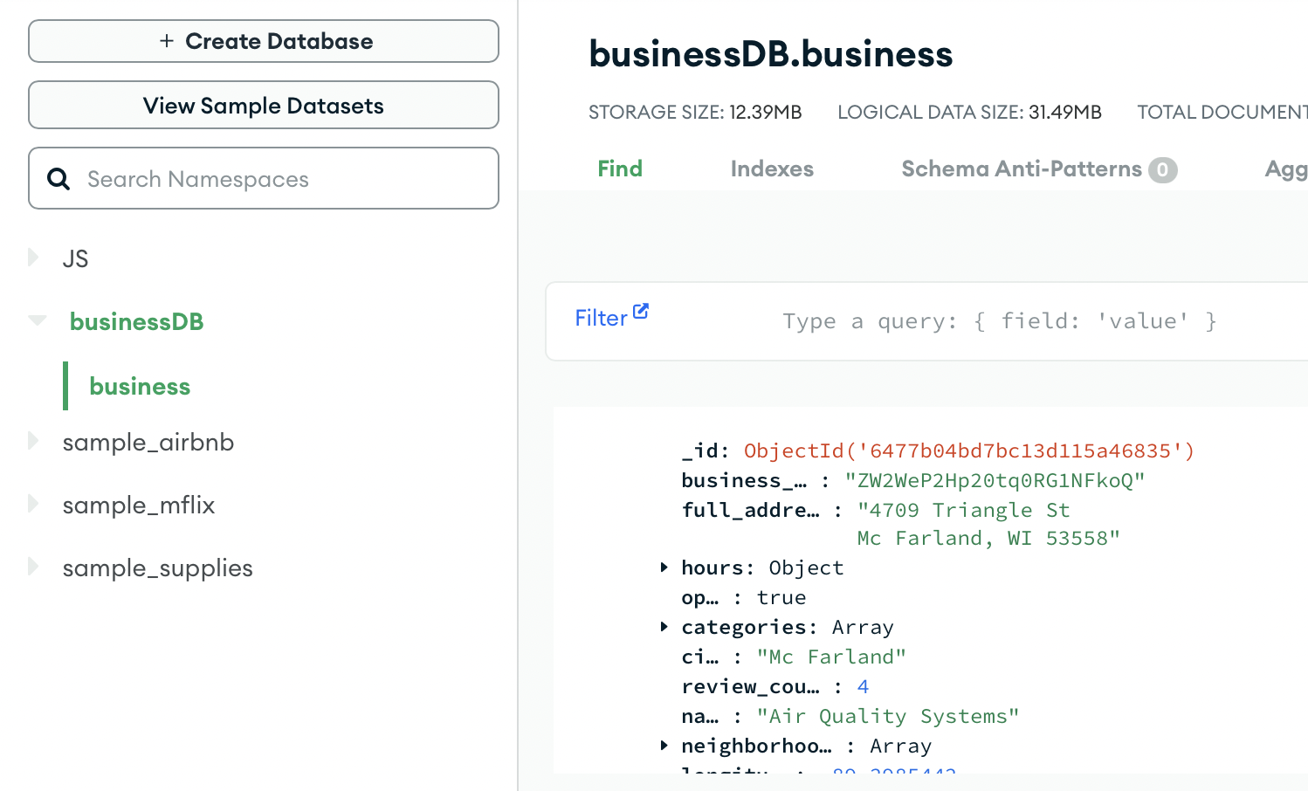

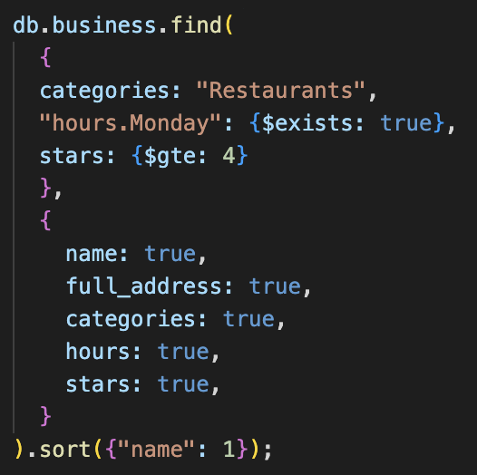

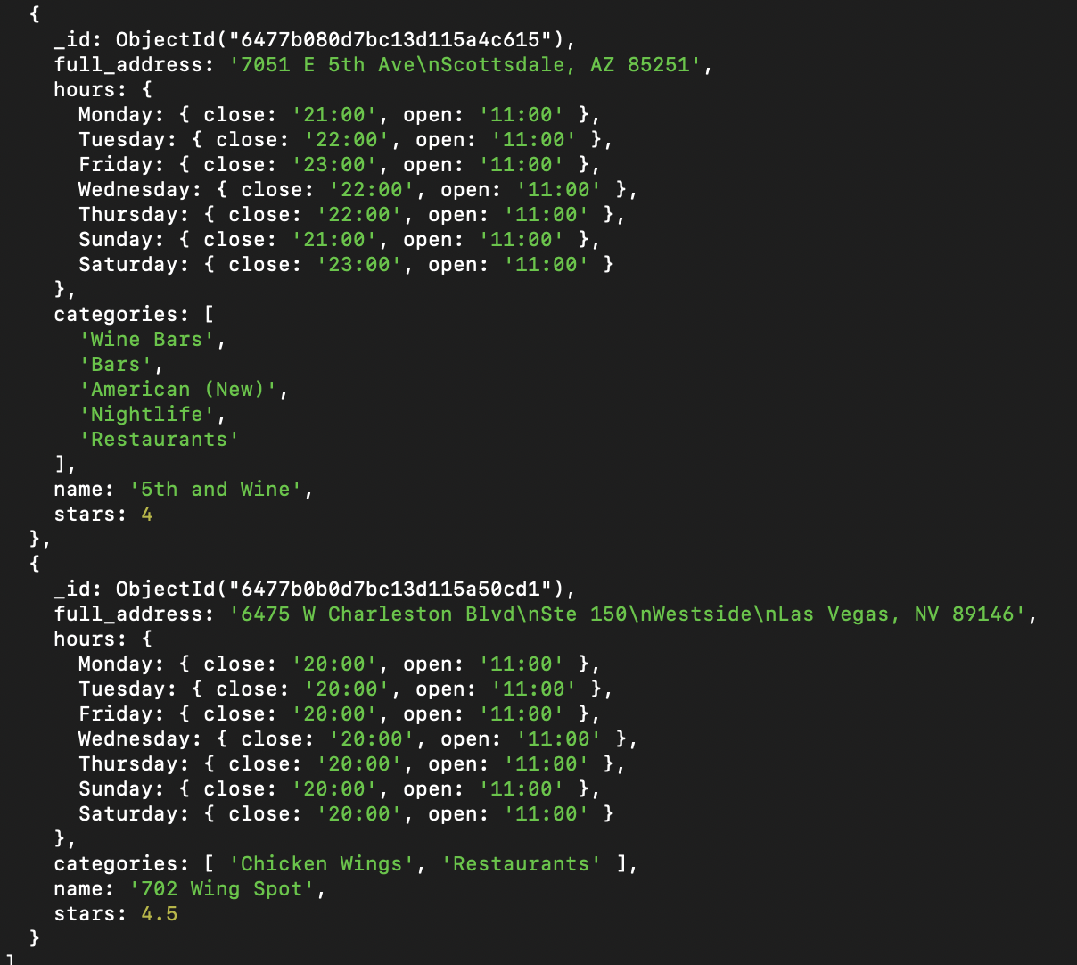

1b)

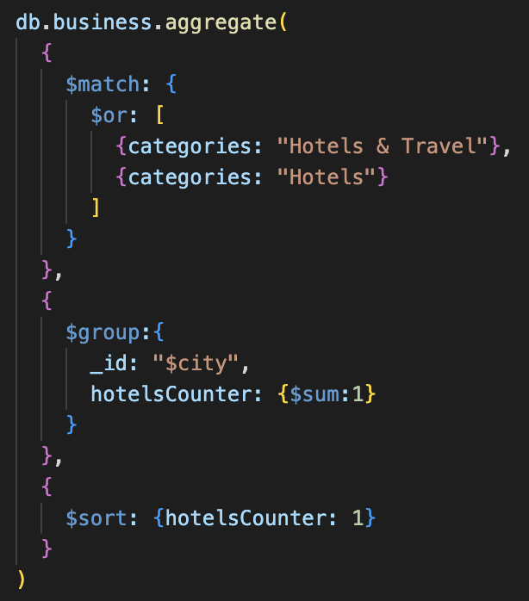

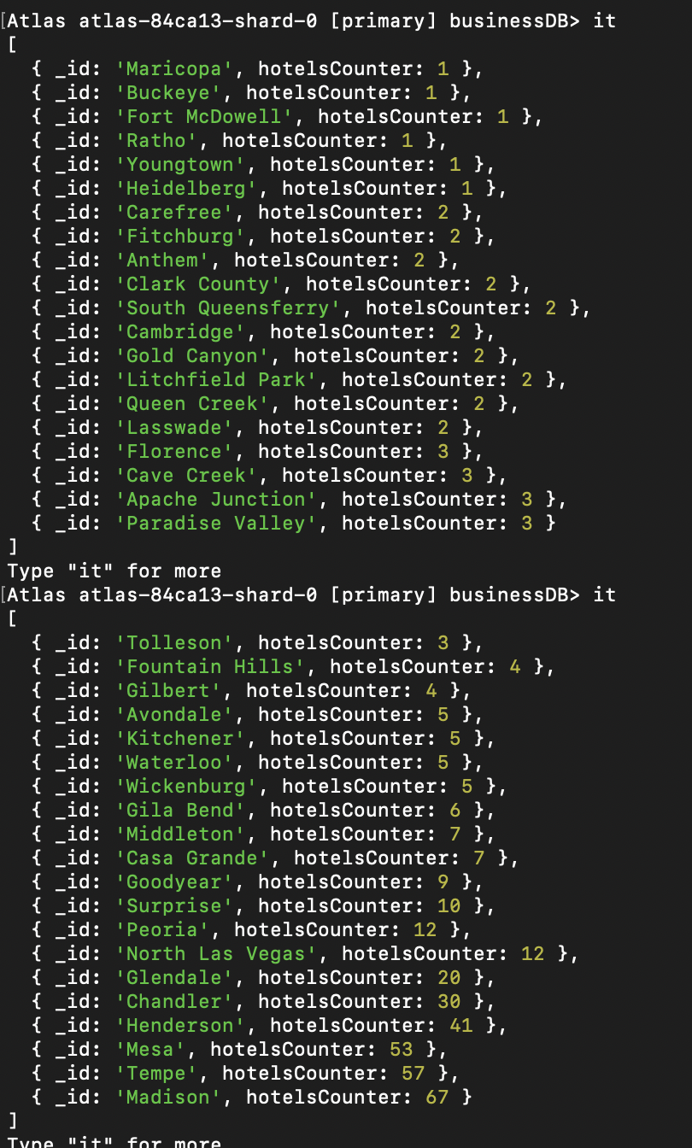

1c)

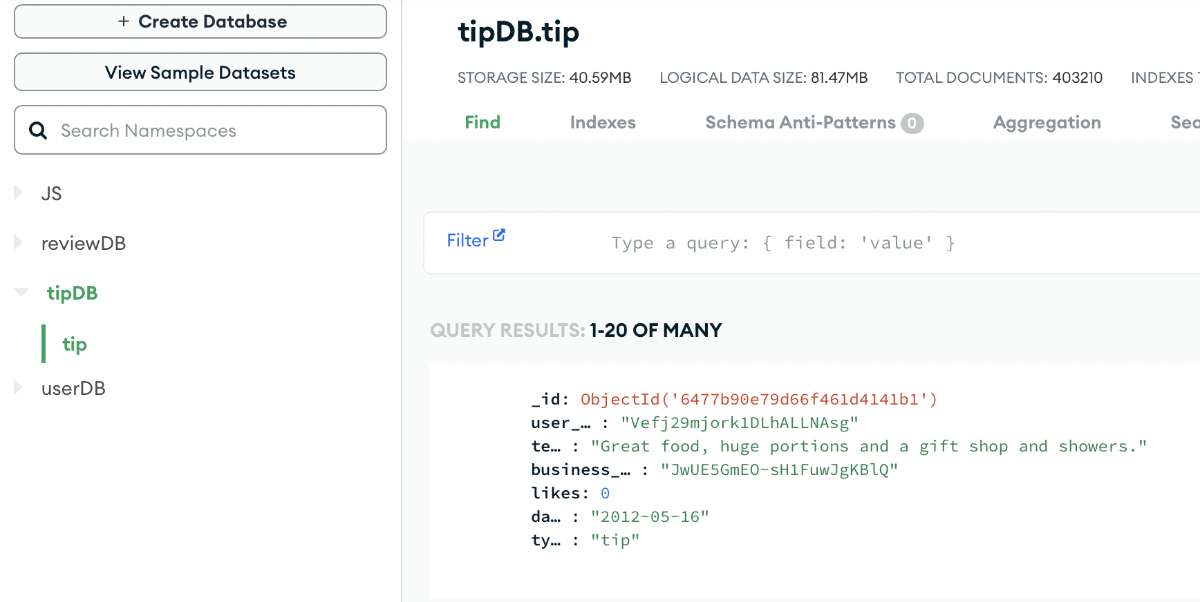

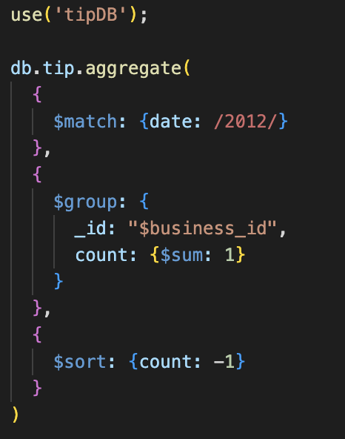

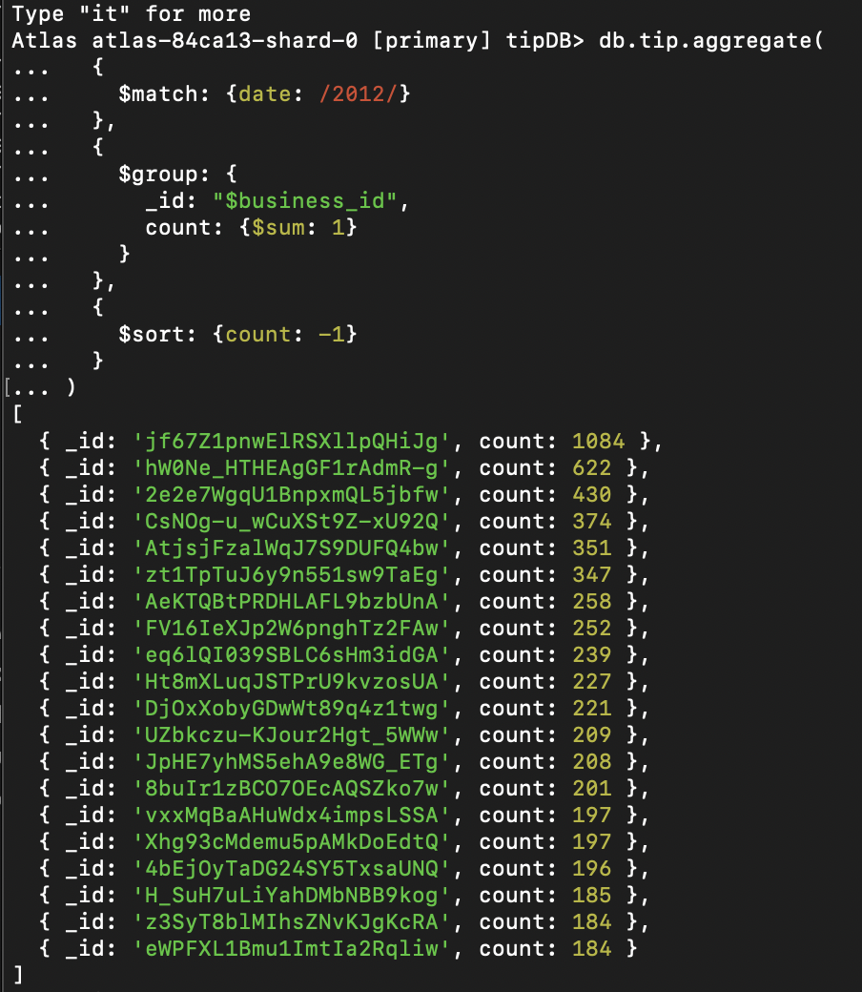

1d)

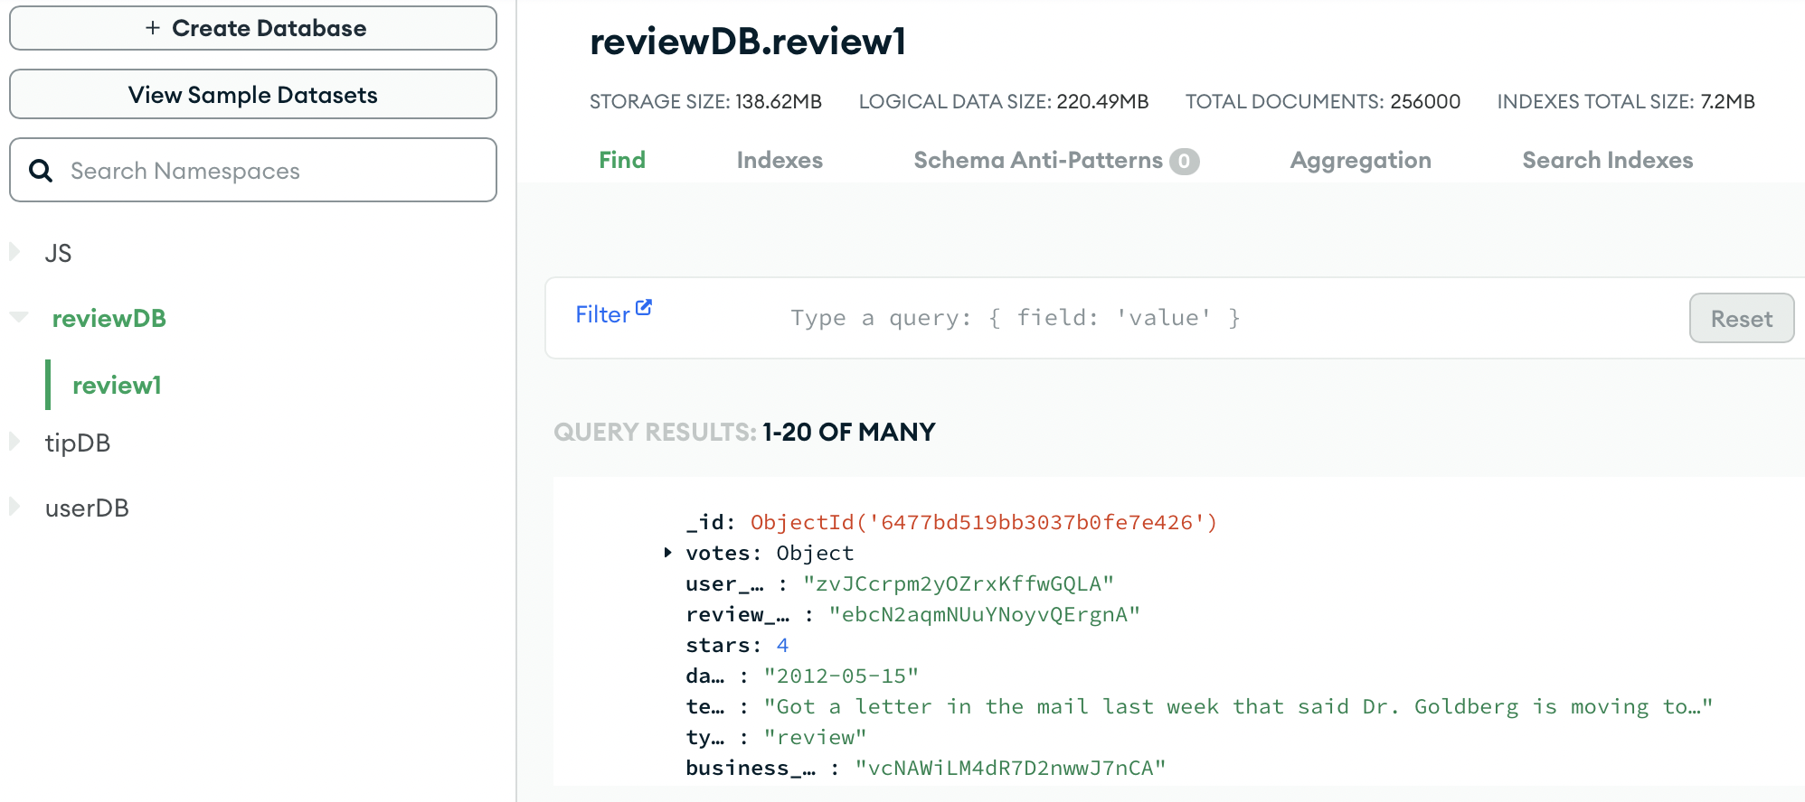

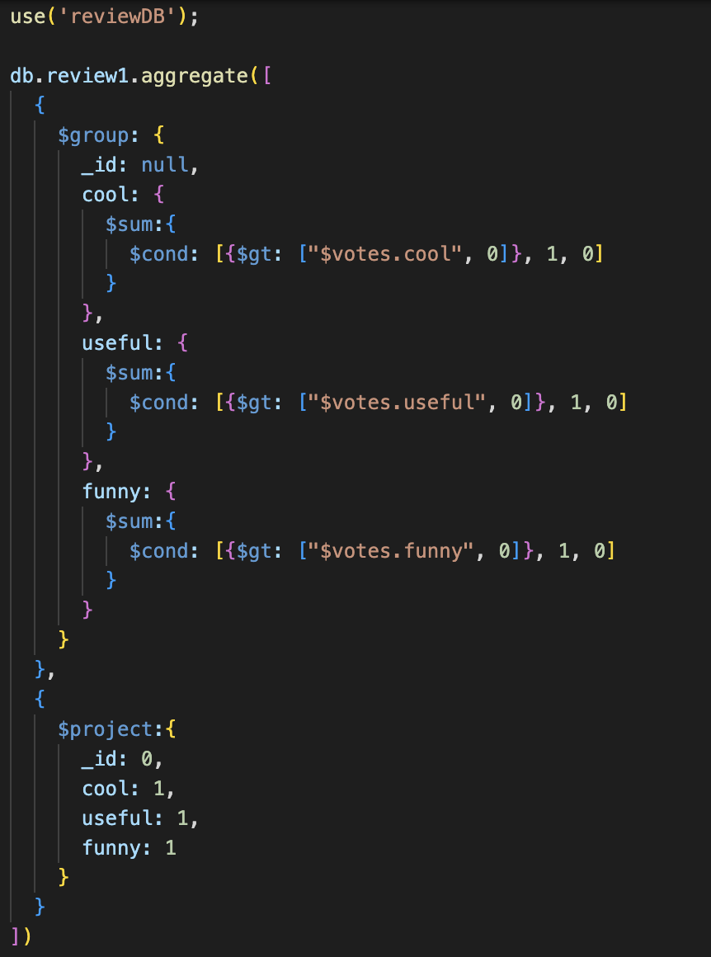

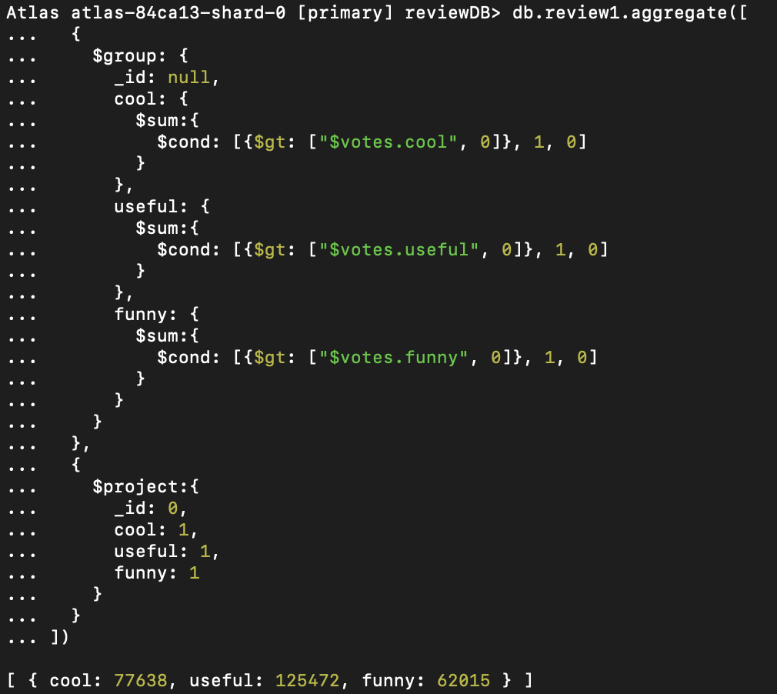

1e)

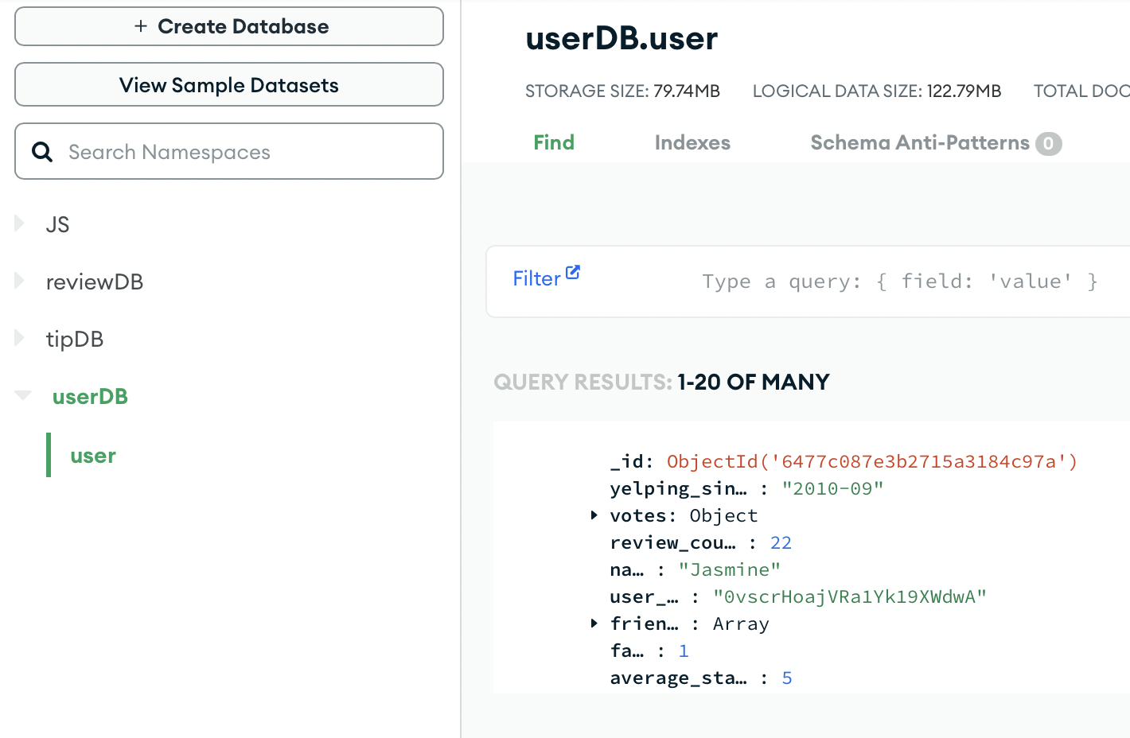

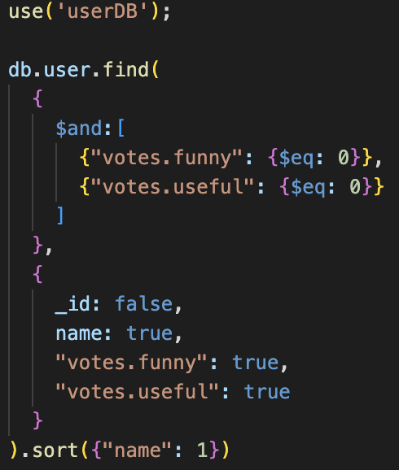

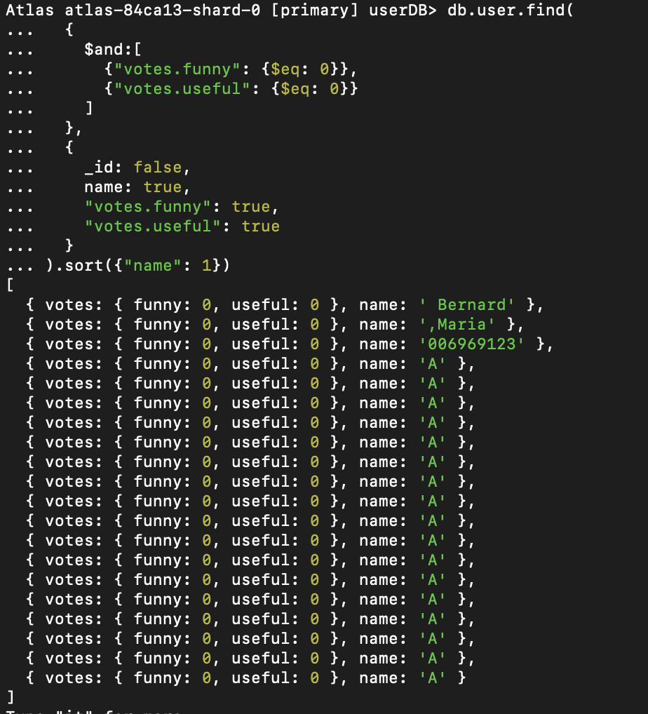

1f_1)

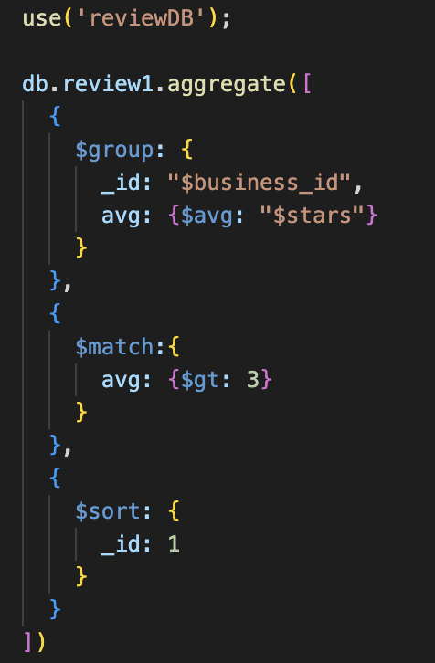

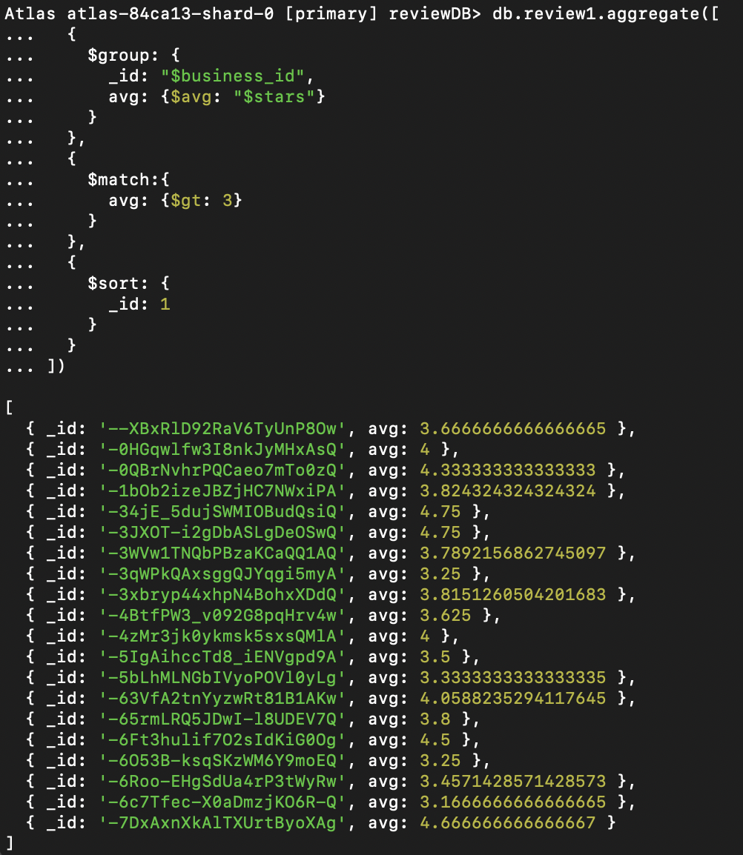

1f_2) 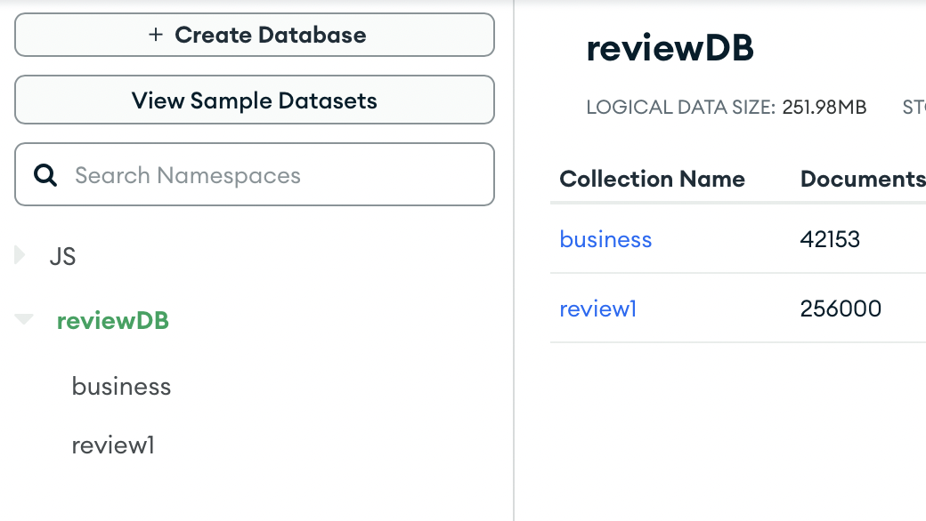

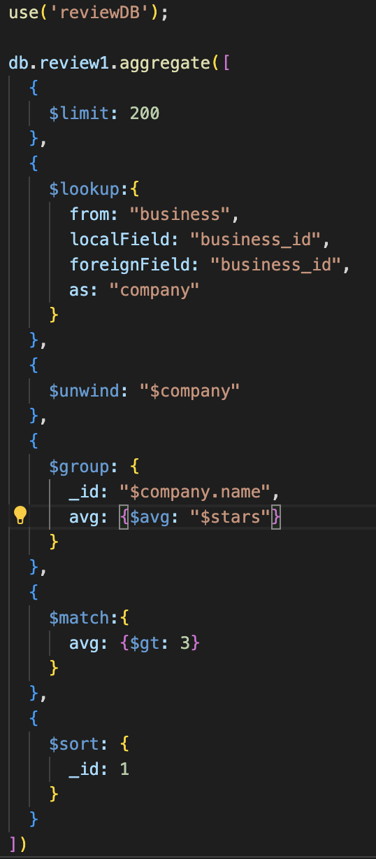

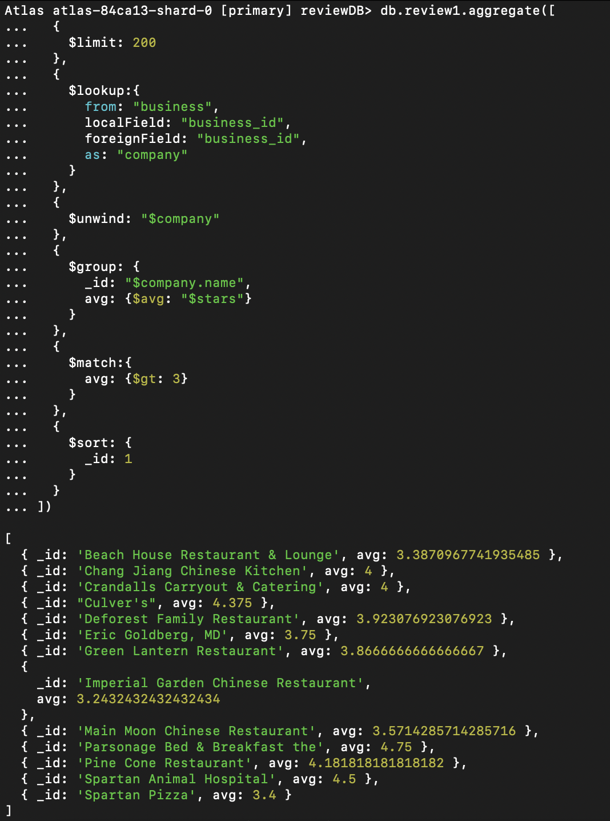

**Zadanie 2**

**Embedded Data Model – podejście dokumentowe:**

Dane są hierarchicznie zagnieżdżane w jednym dokumencie, nie ma podziału na kolekcje.

Zalety:

- szybki odczyt danych o całym dokumencie

- większa wydajność (wystarczy jedno zapytanie bez konieczności łączenia dokumentów i kolekcji)

Wady:

- konieczność wykonywania bardziej złożonych zapytań, gdy chce się dostać do głęboko zagnieżdżonego dokumentu

- przy aktualizacji danych może wystąpić konieczność aktualizacji ich w wielu dokumentach, co negatywnie wpływa na wydajność

**Referenced Data Model – podejście tabelaryczne:**

W dokumentach przechowywane są identyfikatory powiązanych dokumentów, a dane są podzielone na kolekcje.

Zalety:

- odseparowanie danych między kolekcjami daje elastyczność i skalowalność bazy danych

- dane są bardziej uporządkowane, dzięki czemu baza jest bardziej przejrzysta

- szybsza aktualizacja i pobieranie danych

- mniejsze ryzyko przekroczenia maksymalnego rozmiaru pojedynczego dokumentu, gdyż dane można rozdzielić na wiele dokumentów

Wady:

- konieczność łączenia dokumentów znajdujących się w różnych kolekcjach

- prawdopodobieństwo redundancji danych i błędów referencyjnych

**Wariant B - wycieczki, Referenced Data Model**

Baza zawiera 4 kolekcje:

- firmy

- wycieczki

- osoby

- recenzje

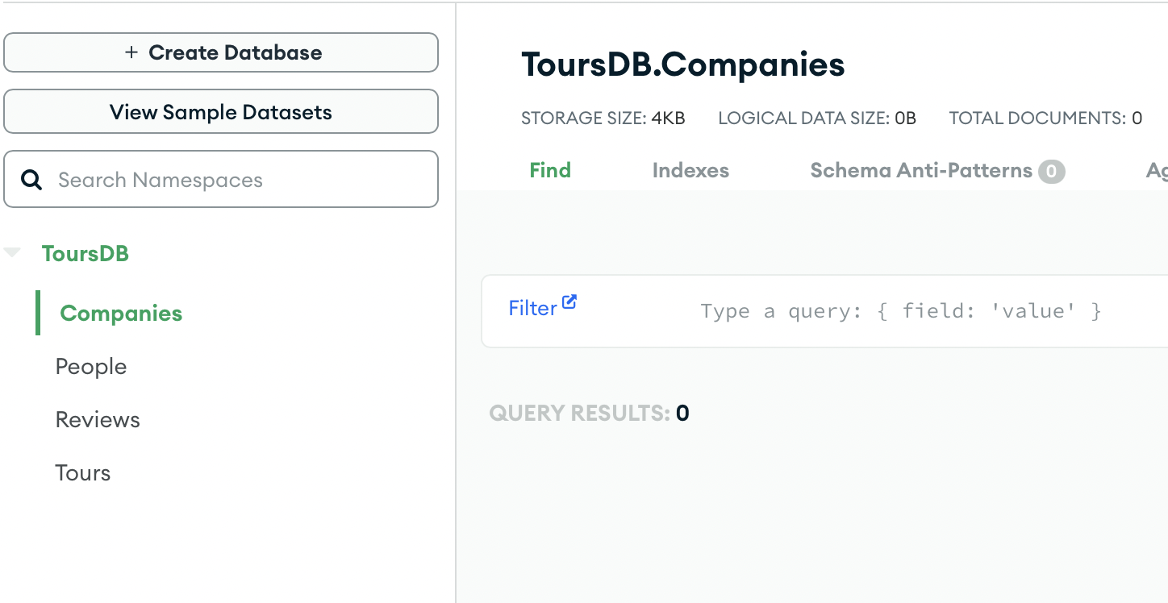

Przykładowe dane wprowadzone do bazy: 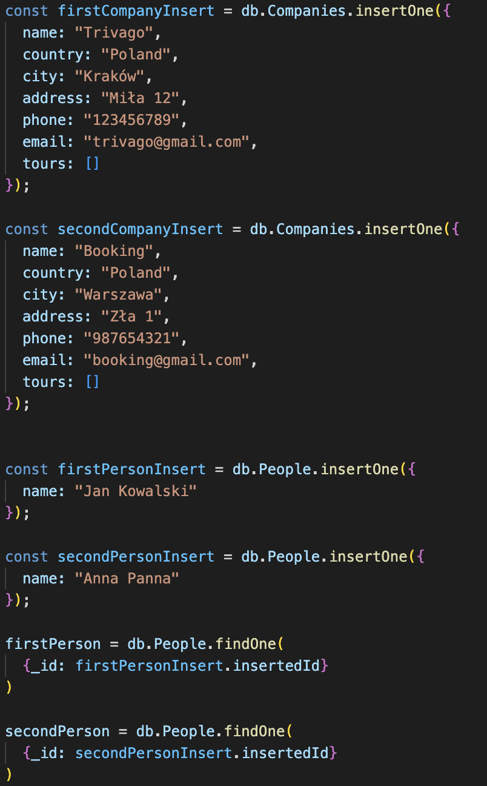 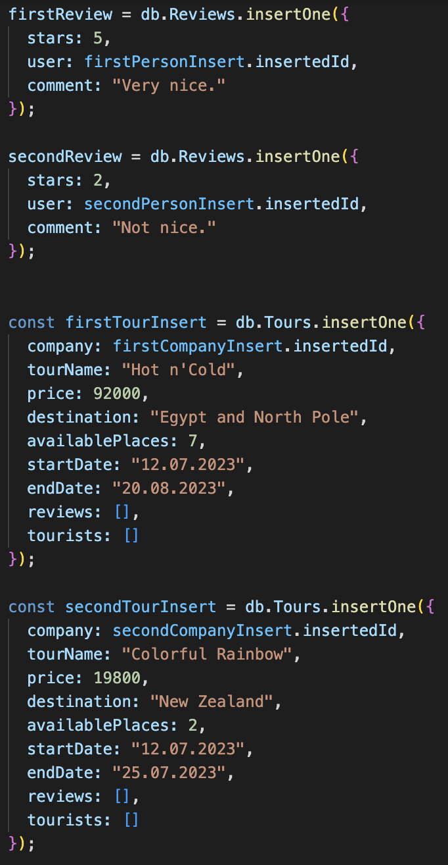 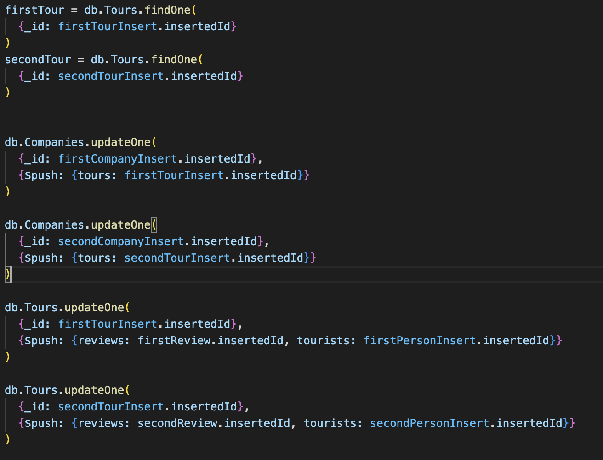

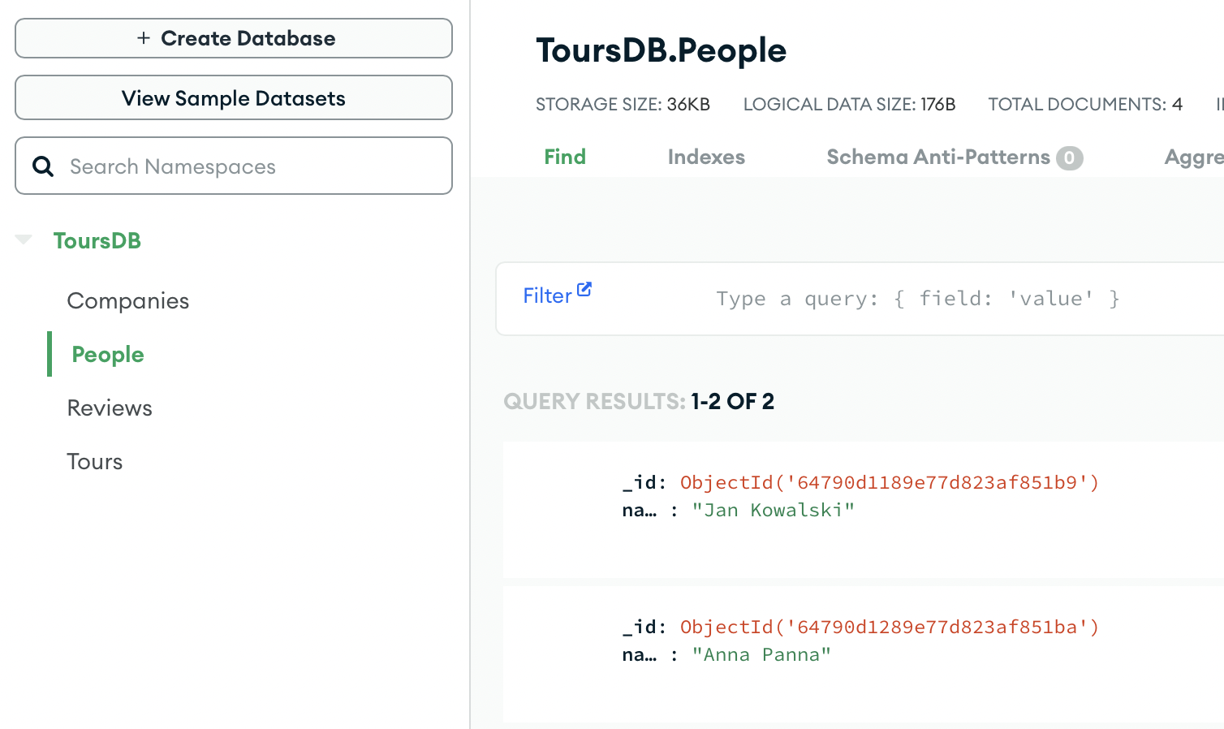

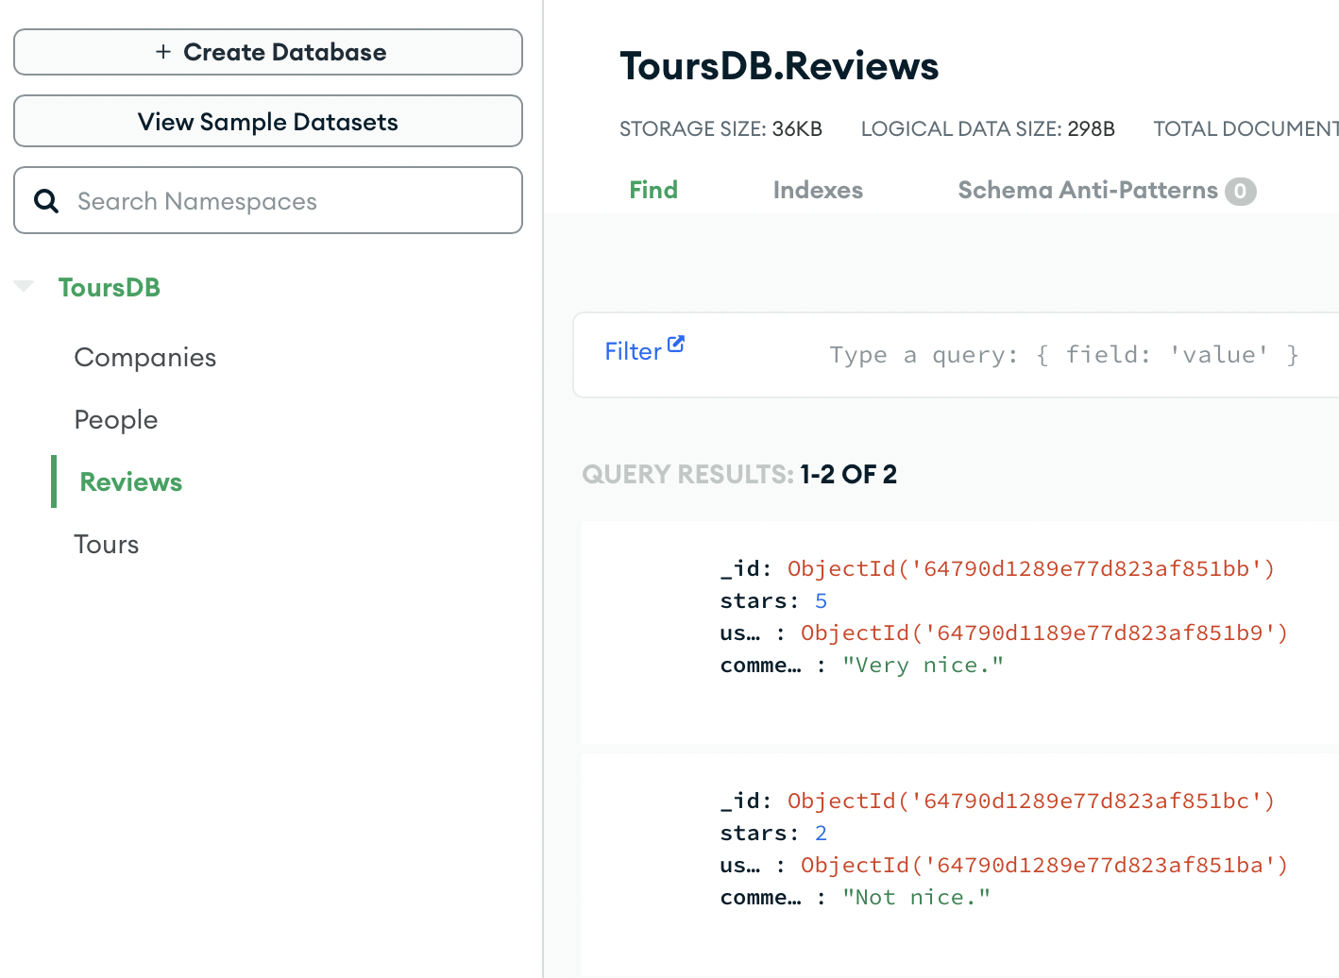

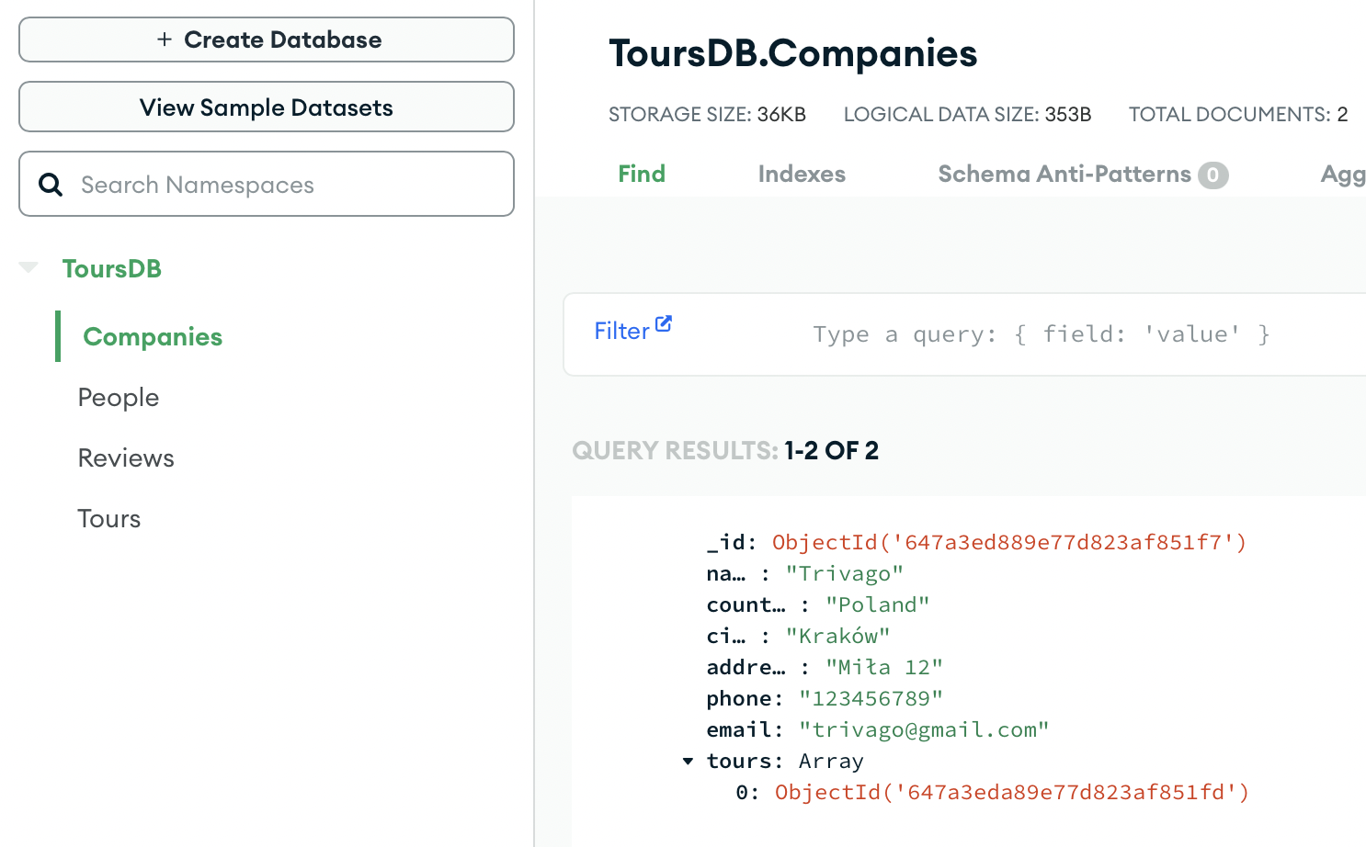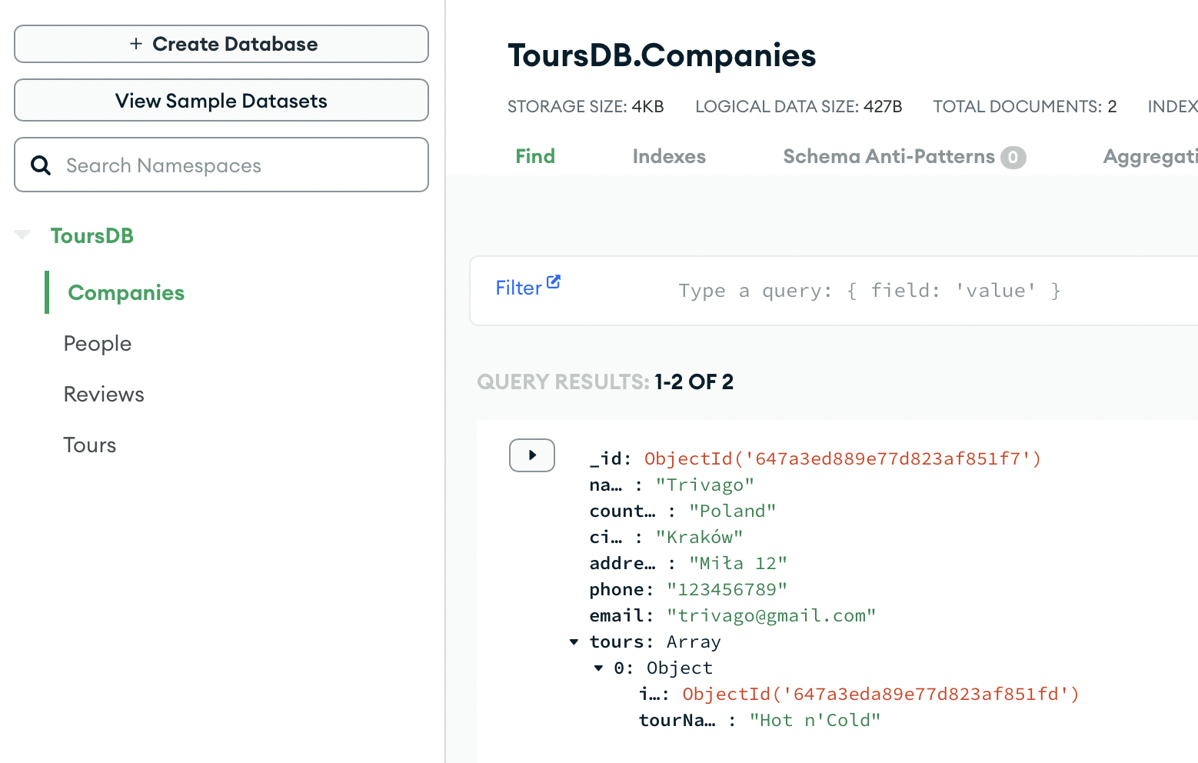 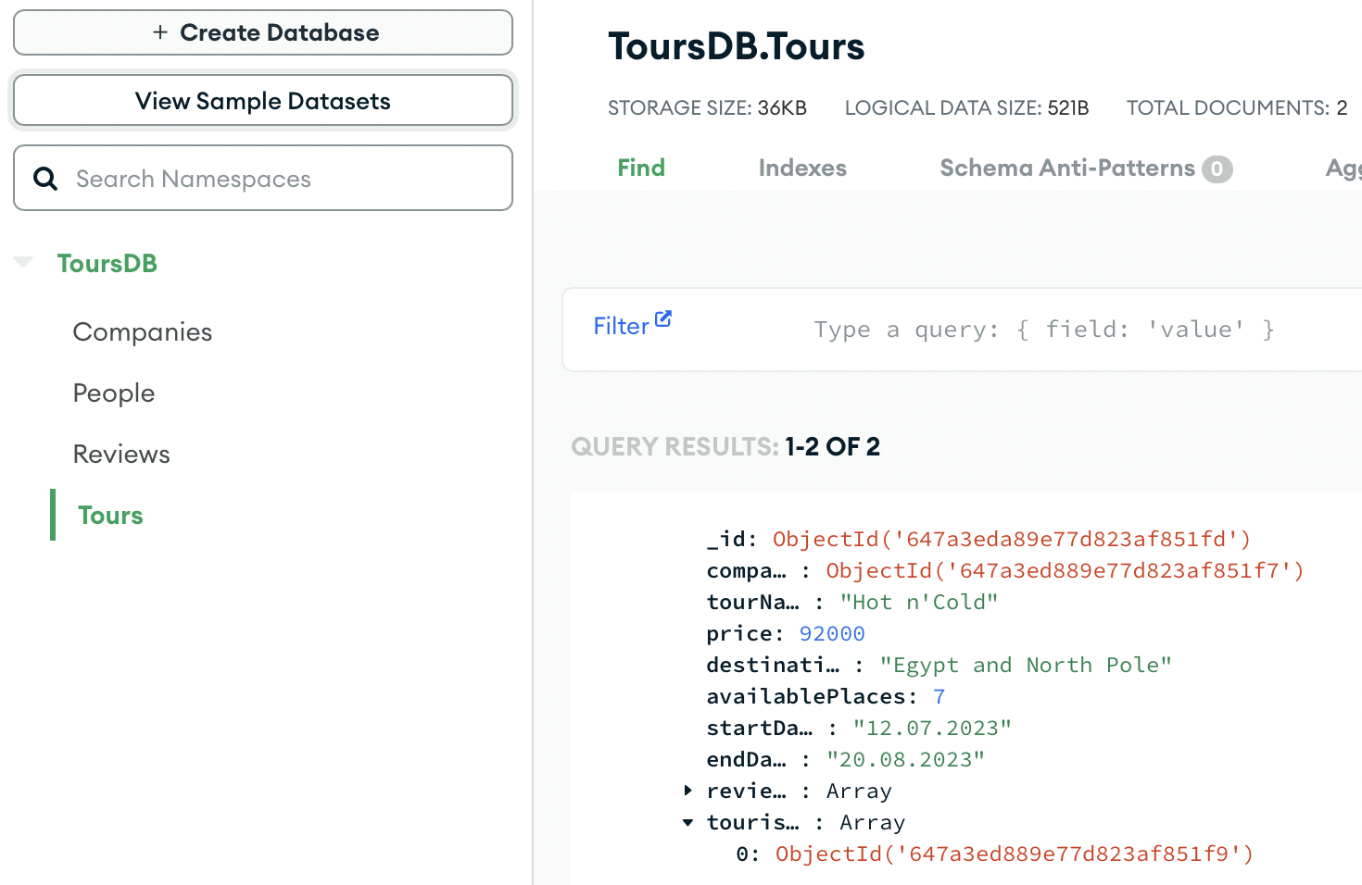

*Wyszukiwanie wycieczek danej osoby:*

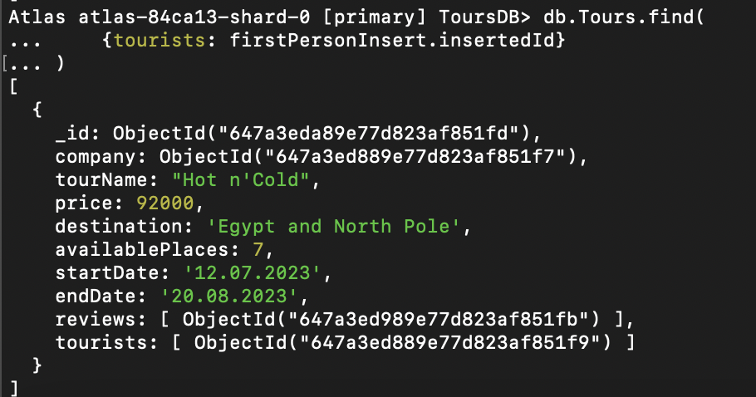

*Wyszukiwanie recenzji danej osoby:*

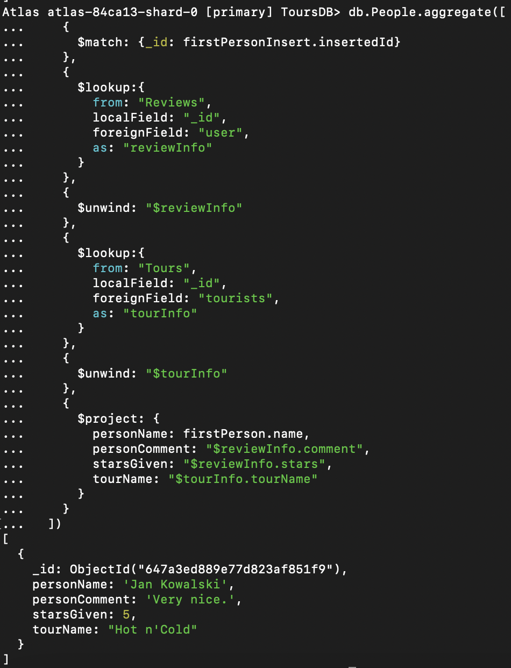

*Zmiana imienia i nazwiska osoby:*

Przed zmianą:

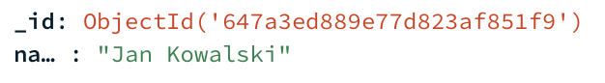 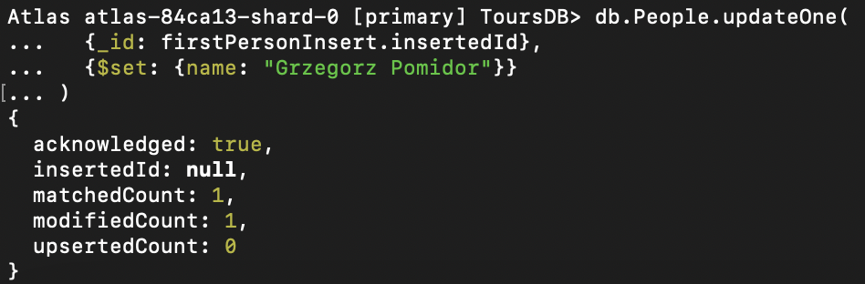

Po zmianie:

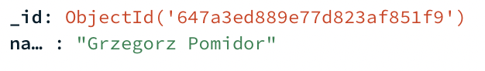

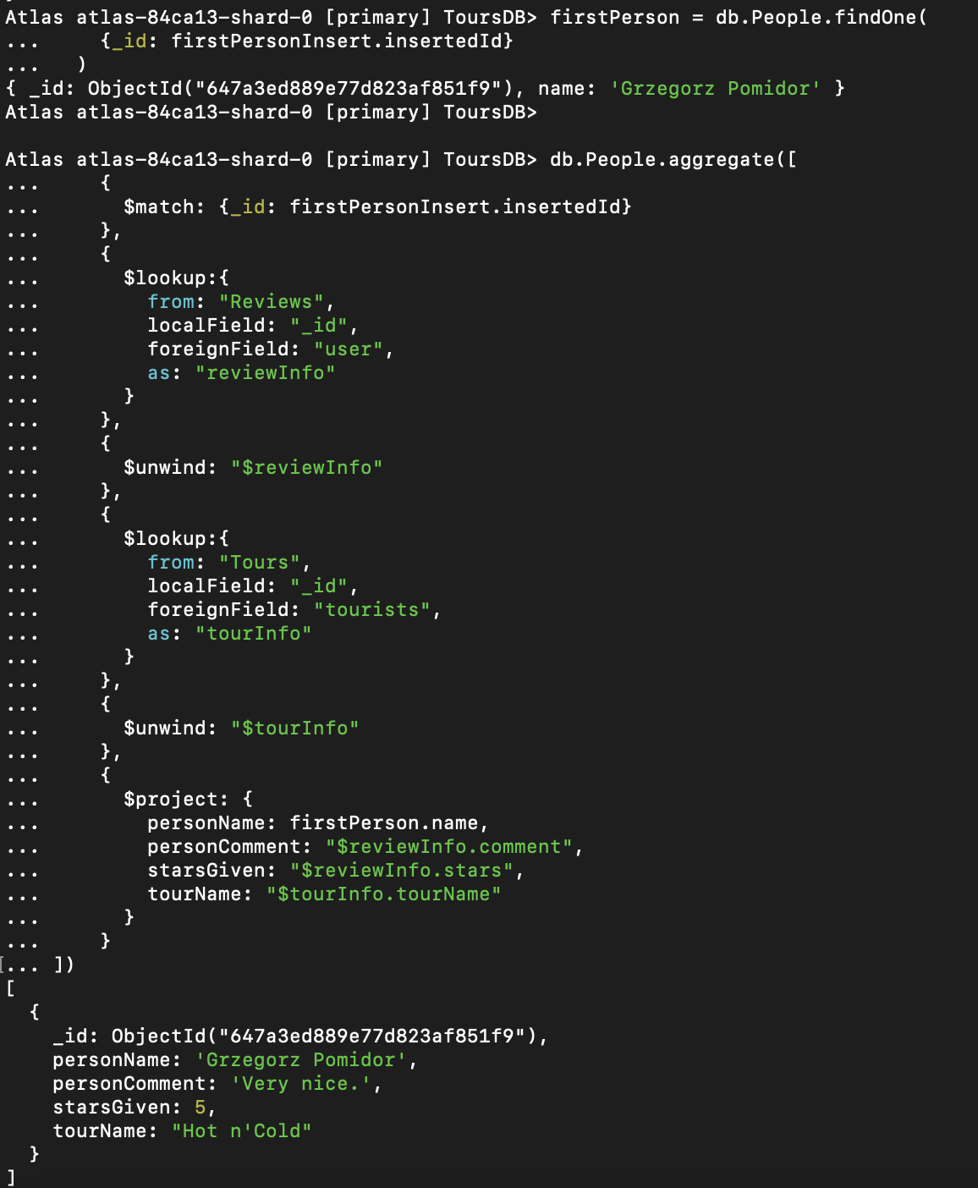

Wystarczyło zmienić imię tylko w jednym miejscu, aby zmiana pojawiła się przy zapytaniach.

**Wariant B - wycieczki, Embedded Data Model**

Baza zawiera 2 kolekcje:

- wycieczki (zawierają informacje o wycieczkach, ich recenzjach i biurach, które je organizują)

- osoby (zawierają informacje o osobach)

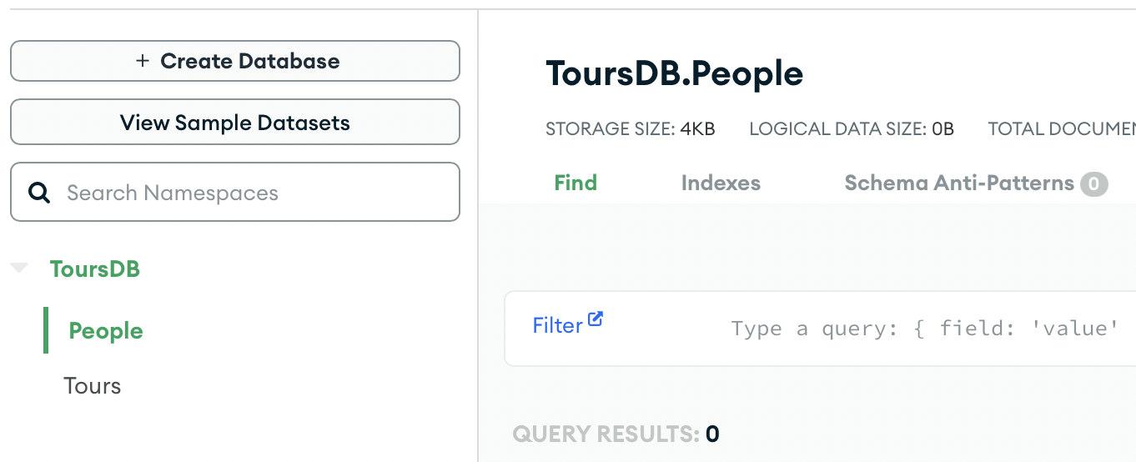

Dodanie przykładowych danych:

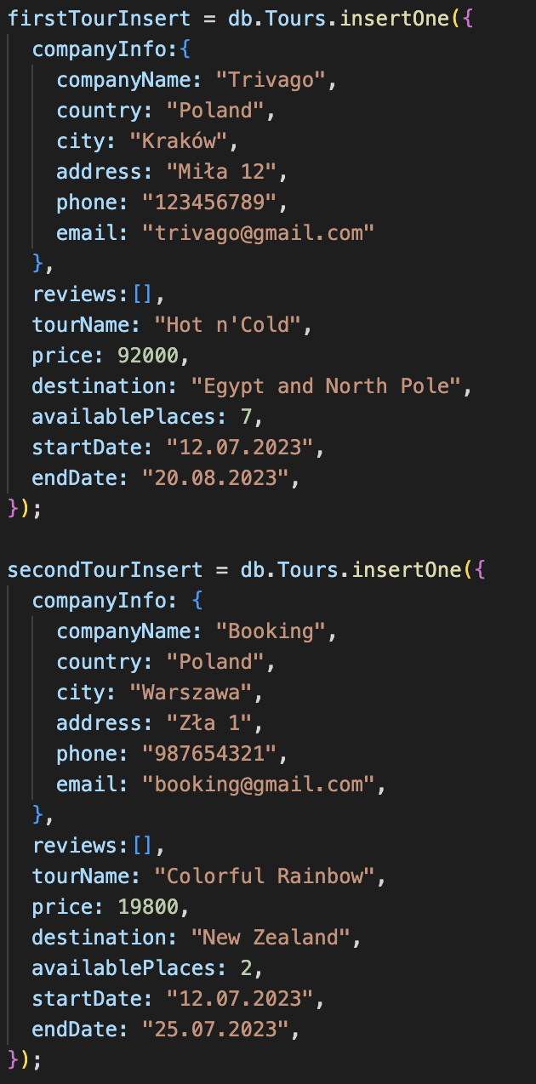

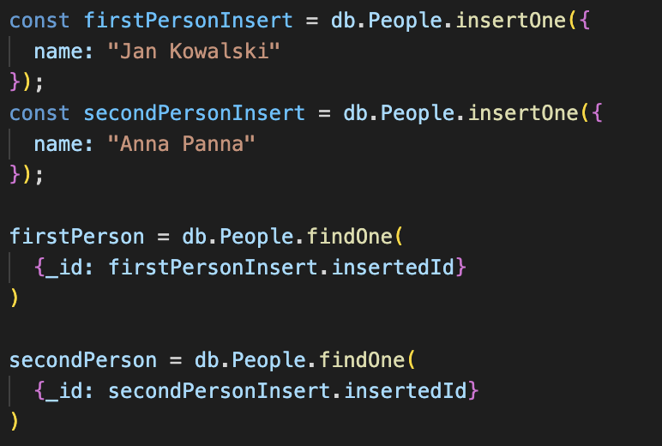

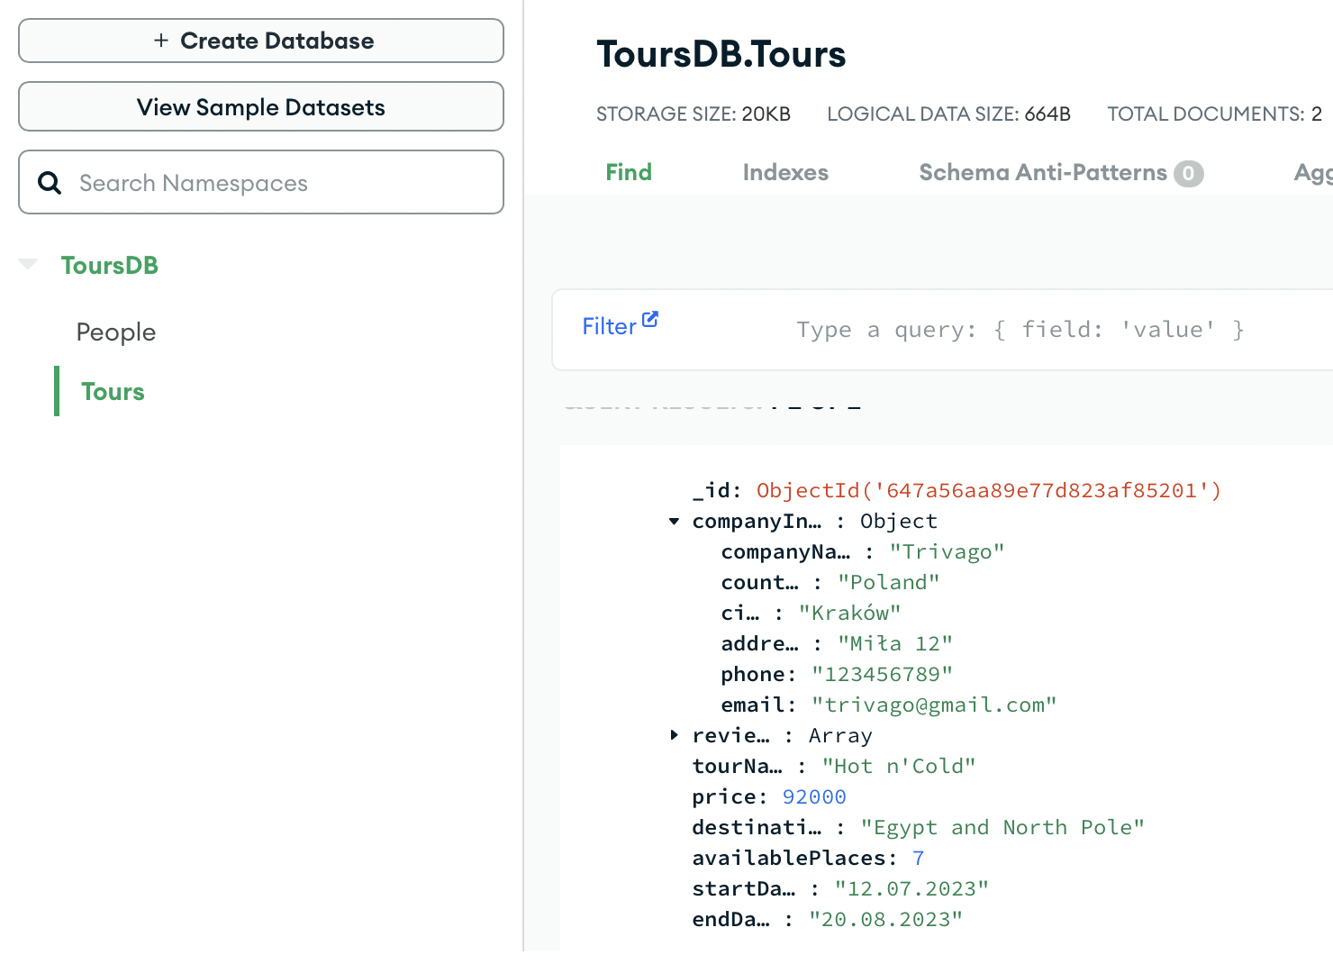

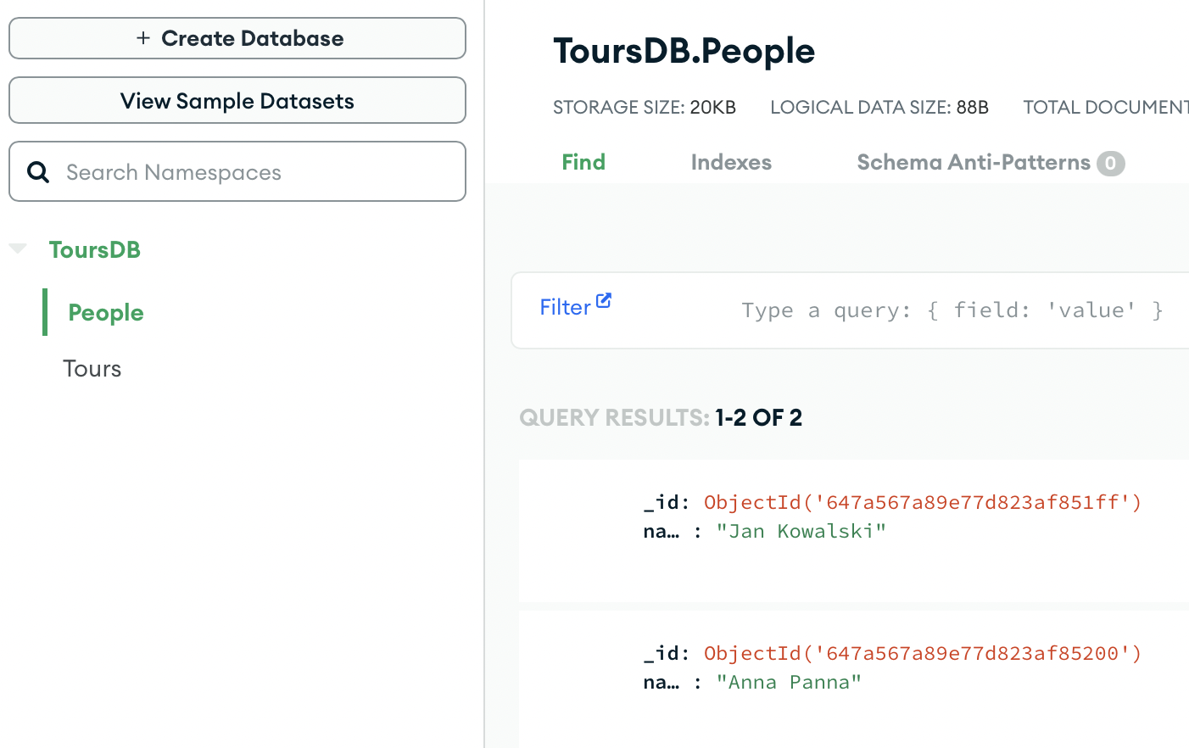

Aktualizacja recenzji:

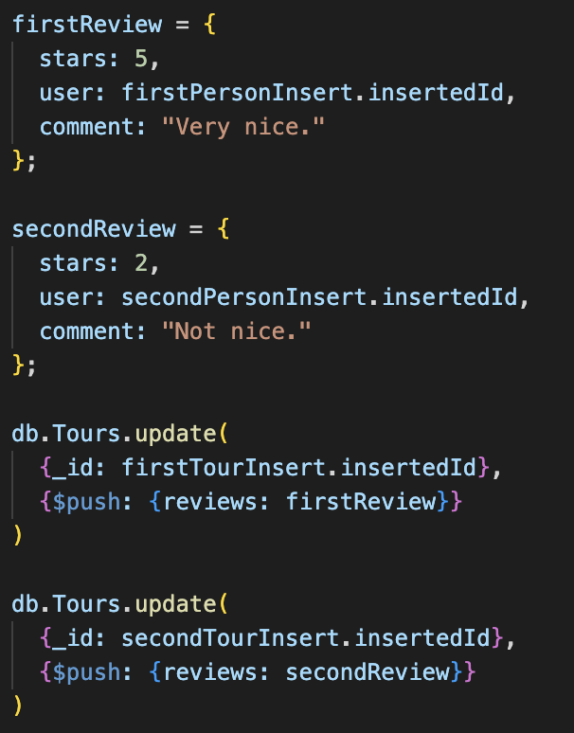

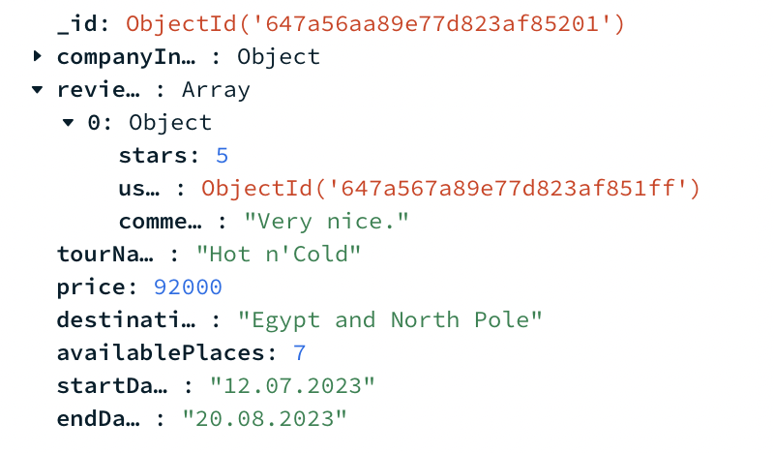

*Wyszukanie wycieczek danej osoby:*  
(wcześniej jeszcze jedna opinia secondPerson została dodana do wycieczki numer 1)

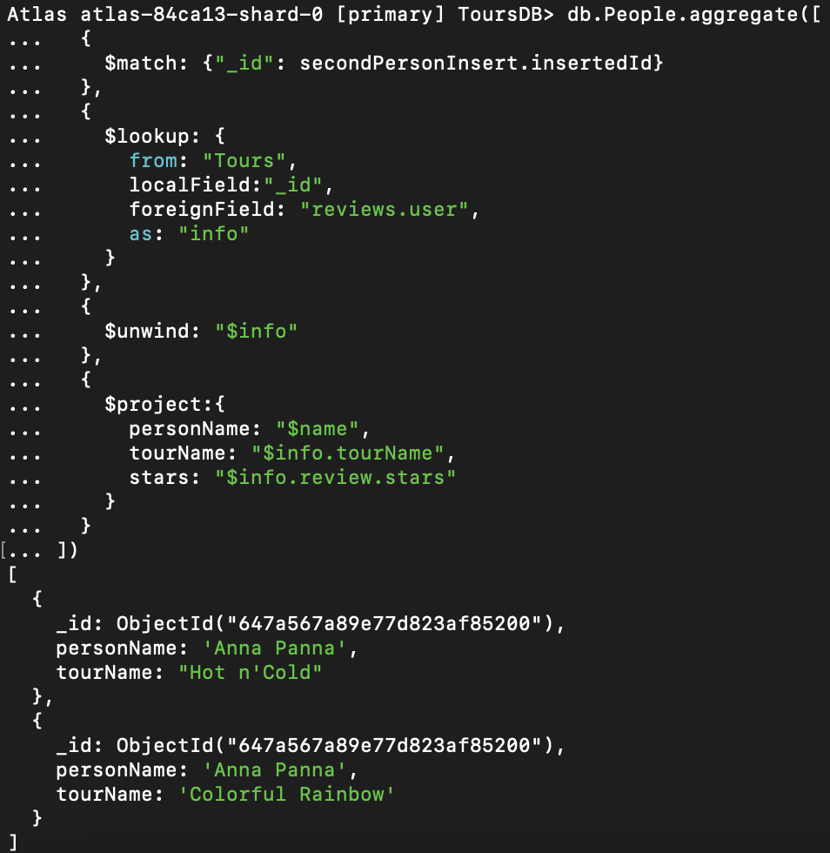

*Wyszukanie recenzji danej osoby:*

